Краткий отчет об исследованиях, выполненных Краснодарским отделением РЭА в 2019 году

Руководитель отделения Косьян Рубен Дереникович

Список исполнителей
Исполнители темы | ФИО
Главный научный сотрудник, Проф., доктор геогр. наук  Ведущий научный сотрудник, канд. геогр. наук  Ведущий научный сотрудник, канд. геогр. наук  Инженер-исследователь  Научный сотрудник, канд. геогр. наук  Научный сотрудник  Младший научный сотрудник  Инженер  Инженер  Инженер  Младший научный сотрудник, канд. биол. наук | Р.Д. Косьян  Б.В. Дивинский  М.В. Крыленко  А.Д. Кочергин  Е.А. Федорова  Т.М. Подымова  В.И. Руднев  И.С. Даровских  В.С. Дунец  О.В. Пушкарев  А.Р. Косьян
:

РЕФЕРАТ

Объект исследования - прибрежная зона Российского сектора Черного моря (Краснодарский край, Крымский п-ов). Методы: математическое моделирование, дистанционные исследования (съемка БПЛА, анализ космичнских снимков), полевые исследования. В текущем году исследованы климатические тренды в колебаниях мощности ветрового волнения на Черном море, дана оценка современного состояния берегов Азовского моря и тенденций их динамики, изучена трансформация острова Бакальской косы.
ВВЕДЕНИЕ
Работы текущего года представляют собой продолжение многолетних исследований исполнителей, посвящённых решению фундаментальной проблемы – выявлению закономерностей эволюции морских береговых аккумулятивных систем с учетом современной изменчивости природных и антропогенных факторов.
Получение новой научной информации осуществлялось в рамках комплексного исследования, включающего использование полевых, дистанционных, аналитических методов, данных многолетнего мониторинга и математического моделирования. В 2019 году получены климатические поля мощностей ветрового волнения и зыби по всей акватории Черного моря за период с 1979 по 2018 гг., произведен расчет климатических характеристик для средних и максимальных мощностей волнения, определены возможные тренды в климатических колебаниях средних и максимальных мощностей. Продолжены многолетние работы по обследованию берегов Азовского моря и Бакальской косы, расположенной на северо-западном побережье Крымского полуострова в Каркинитском заливе. Была выполнена высокоточная аэрофотосъемка косы с беспилотного летательного аппарата (БПЛА). По данным съемки были построены ортофотопланы с пространственным разрешением 0,05 м.
Проведены исследования влияния формы спектра нерегулярного поверхностного волнения на закономерности взвешивания донного материала. Проанализированы особенности распределения по частотам энергии синхронных колебаний рядов скорости водного потока и концентрации взвешенных частиц. Показано, что при широком спектре проходящего волнения максимальная взаимная энергия синхронных колебаний рядов скорости и концентраций может проявляться и на низких, и на высоких частотах. При узком спектре синхронные колебания доминируют в области основной энергонесущей частоты. Также показано, что геометрическая форма групп волн оказывает непосредственное влияние на интенсивность взвешивания донного материала. В группах волн с симметричным профилем взвешивание донных отложений происходит более интенсивно по сравнению с группами с выраженной пространственной асимметрией.
Апробация и популяризация полученных в ходе выполнения проекта научных результатов выполнена в виде подготовки статей в ведущих профильных отечественных и зарубежных научных журналах и докладов на конференциях и форумах.

СОДЕРЖАНИЕ
1 Климатические тренды в колебаниях мощности ветрового волнения на Черном море
2 Cовременное состояние берегов Азовского моря и тенденции их динамики
3 Изучение трансформации острова Бакальской косы
4 Закономерности взвешивания донных осадков в условиях нерегулярного поверхностного волнения

Определения, Обозначения и сокращения

БПЛА – беспилотный летательный аппарат.
GPS – система глобального позиционирования

ОСНОВНАЯ ЧАСТЬ ОТЧЕТА О НАУЧНО-ИССЛЕДОВАТЕЛЬСКОЙ РАБОТЕ

1 Климатические тренды в колебаниях мощности ветрового волнения на Черном море

Одним из основных природных факторов, определяющих инфраструктурный, экологический и рекреационный потенциалы морских систем является поверхностное ветровое волнение. К настоящему времени опубликовано большое число работ, посвященных исследованиям волнового климата на Черном море. В исследованиях использовались различные модели ветрового волнения (WAM, WAVEWATCH, SWAN, DHI MIKE 21 SW), те или иные исходные поля приземного ветра, проводились численные эксперименты с настроечными параметрами моделей (Akpinar A., Ponce de León, 2016; Rusu, 2015; Arkhipkin et al., 2014; Akpinar A., Ihsan Kömürcü, 2013; Aydogan et al. 2013; Galabov, 2013; Polonsky et al., 2011; Rusu, 2009; Cherneva et al., 2008). Список работ, естественно, гораздо шире, но, в большинстве своем, они носят региональный характер или анализ основан на ограниченных (по времени) исходных данных.
Отметим несколько публикаций, вышедших за последние три года, в которых исследуется изменчивость параметров ветрового волнения за климатический отрезок времени для всей акватории Черного моря. В работе (Divinsky and Kosyan, 2017) проведен анализ пространственно-временно́й изменчивости волнового климата Черного моря за период с 1979 по 2015 гг. Основной вывод: на акватории Черного моря за последние 37 лет наблюдается перераспределение волновой энергии по направлениям распространения. Для западной части моря это отражается в увеличении доли волнения северо-восточных направлений при уменьшении вклада северо-западного волнения. В восточной части моря растет вклад ветровых волн юго-восточных румбов с ослаблением северо-западного волнения. В статье (Akpınar et al., 2017) приведены карты пространственных распределений среднемесячных мощностей и коэффициентов вариации мощностей ветрового волнения, полученные за период с 1979 по 2009 гг. Анализ трендовых составляющих выполнен для выбранных точек побережья, при этом статистически значимых климатических трендов не обнаружено. Основной задачей работы (Aydoğan and Ayat, 2018) было исследование пространственной изменчивости длиннопериодных колебаний параметров ветрового волнения на акватории Черного моря (средних величин значительных высот волн SWH, а также 95% квантилей распределений значительных высот как характеристик экстремального волнения). Сделан важный вывод о том, что среднегодовые значения SWH увеличиваются в восточной части Черного моря (до 1.6% в год), в то время как в западной части наблюдается отрицательная тенденция (до -1.2% в год). В случаях сильного и экстремального волнения рассчитанные авторами значения линейных трендов еще больше.
Таким образом, мнение насчет возможных тенденций в длиннопериодной изменчивости параметров ветрового волнения Черного моря вряд ли можно назвать сложившимся. В этой связи отметим, что сам факт изменения климата на планете никем, в общем, не оспаривается. Речь только идет о масштабах и знаках изменчивости. Непосредственно Черное море, как часть глобальной климатической системы, с необходимостью испытывает влияние крупномасштабных атмосферных колебаний.
В 2019 г. основными задачами исследования являлись:
• получение климатических полей мощностей ветрового волнения и зыби по всей акватории Черного моря за период с 1979 по 2018 гг.;
• расчет климатических характеристик для средних и максимальных мощностей волнения;
• определение возможных трендов в климатических колебаниях средних и максимальных мощностей.
Метод исследований – численное моделирование. Используется спектральная волновая модель MIKE 21 SW Датского Гидравлического института (DHI, 2007).
В результате проведенных расчетов для акватории Черного моря получен обширный массив данных, состоящий из полей значений мощностей ветрового волнения и зыби с временны́м шагом 1 час, охватывающий период в 40 лет (с 1979 по 2018 гг.) и позволяющий, таким образом, проводить климатические обобщения.
Для дальнейшего анализа построены пространственные карты средних Pmean и максимальных Pmax мощностей волнения. В качестве максимальных принимаются 99% квантили распределений мощностей.
На рис. 1.1 и 1.2 приведены соответственно средние и максимальные за 40 лет (с 1979 по 2018 гг.) поля мощностей ветрового волнения, зыби, а также смешанного волнения. Как следует из рис. 1.1, климатическая средняя мощность ветровых волн не превосходит 6-7 кВт/м. Такие значения проявляются в юго-западном регионе моря, примыкающем к проливу Босфор. Средняя мощность волн зыби в несколько раз меньше; наибольшие ее значения (в терминах средних) – порядка 2.0-2.5 кВт/м, при этом область максимальных значений смещена к востоку юго-западного района. Смешанное волнение характеризуется средними наибольшими значениями мощности в 7-8 кВт/м.
Картина распределения максимальных мощностей (рис. 1.2) несколько отличается от средних величин. По-прежнему доминирует юго-западный регион с мощностями ветровых волн порядка 1000 кВт/м. Кроме этого, выделяется еще ряд областей: район, примыкающий к южному побережью Крыма, северо-восточная часть между Керченским проливом и Новороссийском, а также юго-восточная область моря у турецкого побережья. Пространственное распределение максимальных волн зыби характеризуется двумя четко выраженными экстремумами: у юго-западного и северо-восточного побережий. В этих районах мощность волн зыби может достигать 500 кВт/м.
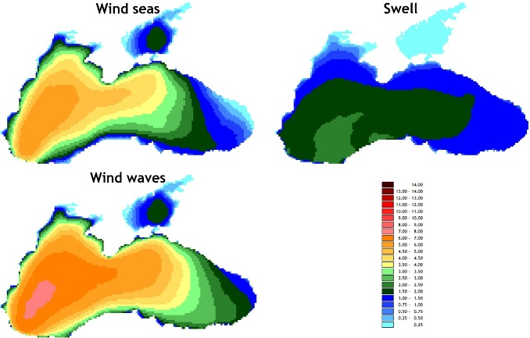
Рисунок 1.1 - Средняя за 1979-2018 гг. мощность ветровых волн, зыби и смешанного волнения (кВт/м)

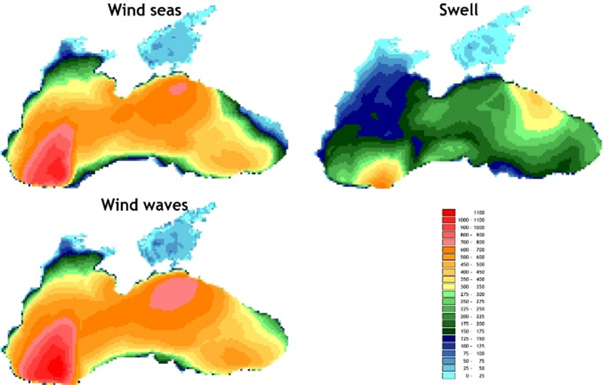
Рисунок 1.2 - Максимальная за 1979-2018 гг. мощность ветровых волн, зыби и смешанного волнения (кВт/м)

Результаты анализа возможных трендов в колебаниях средней и максимальной мощности поверхностного волнения приведены на рис. 1.3.
Как следует из рис. 1.3, существует выраженная тенденция к увеличению средней мощности: ветровых волн – в северо-восточной и, частично, центральной частях моря; зыби – в восточной. В поле смешанного волнения наблюдается климатический рост средней мощности в северо-восточном регионе. В западной части моря явные тенденции отсутствуют.
За последние 40 лет наблюдаются статистически достоверные тренды в увеличении экстремальной мощности волнения. Для ветровых волн определены три зоны роста штормовой активности: одна – в северо-восточной части моря и две – в южной, западнее и восточнее м. Синоп.

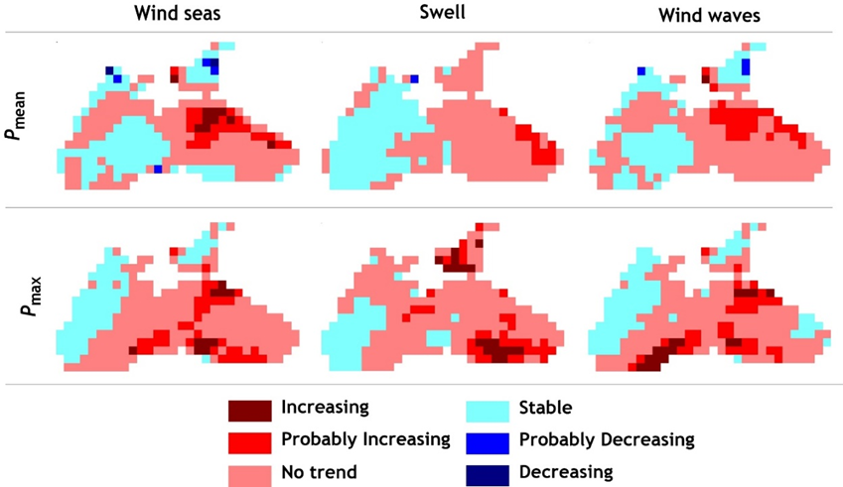
Рисунок 1.3 Оценка трендовых составляющих в длиннопериодных колебаниях средней и максимальной мощности ветровых волн, зыби и смешанного волнения

В юго-восточной части увеличивается мощность волн зыби. Мощности смешанного волнения имеют тенденцию к росту в открытых районах, примыкающих к Новороссийску, Зонгулдаку и восточнее Синопа. В западной части моря ситуация, в общем, стабильная, но при этом можно отметить наличие тенденции к уменьшению максимальных мощностей волнения.
На рис. 1.4 представлены пространственные распределения численных оценок величин трендов по акватории Черного моря (в процентах в год) для смешанного волнения.

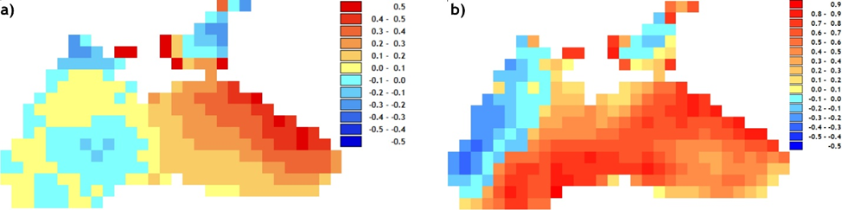
Рисунок 1.4 Оценки величин линейных трендов (%/год) для средних (a) и максимальных (b) мощностей смешанного волнения

Исходя из рис. 1.4 и принимая во внимание рис. 1.3, можем заключить, что для Черного моря, в северо-восточной его части, существуют статистически значимые тенденции в увеличении мощности среднего волнения на величину порядка 0.4 процентов в год. Максимальные значения мощности имеют тенденцию к росту: в северо-восточном регионе (до 06-07 %/год) и в южном, западнее (06-07 %/год) и восточнее (05-06 %/год) м.Синоп. В западной части моря длиннопериодные колебания явных трендов не обнаруживают, но, возможно, здесь существует определенная тенденция к ослаблению экстремального волнения.
Основные выводы:
1. На Черном море среднегодовая мощность ветровых волн не превосходит 6-7 кВт/м. Подобные значения характерны для юго-западного региона моря, примыкающего к проливу Босфор. Средняя мощность волн зыби в несколько раз меньше; наибольшие ее значения (в терминах средних) – порядка 2.0-2.5 кВт/м, при этом область максимальных значений смещена к востоку юго-западного района.
2. В отличие от средних мощностей, распределение максимальных мощностей волнения на акватории моря характеризуется некоторыми особенностями, образуя несколько зон генерации ветрового волнения с экстремальными характеристиками: юго-западный регион с мощностями ветровых волн порядка 1000 кВт/м; район, примыкающий к южному побережью Крыма; северо-восточная часть между Керченским проливом и Новороссийском; юго-восточная область моря. Формирование областей с характерными максимальными мощностями волнения происходит, преимущественно, с ноября по март.
3. Пространственное распределение максимальных волн зыби характеризуется двумя четко выраженными максимумами: у юго-западного и северо-восточного побережий. В этих районах мощность волн зыби может достигать 500 кВт/м. При этом появление первой области обусловлено январскими штормами, второй – ноябрьскими.
4. Существует выраженная тенденция к увеличению средней мощности волнения: для ветровых волн – в северо-восточной и, частично, центральной частях моря; для зыби – в восточной. В поле смешанного волнения наблюдается рост средней мощности в северо-восточном регионе. В западной части моря явные тенденции отсутствуют.
5. За последние 40 лет наблюдаются статистически достоверные тренды в увеличении экстремальной мощности волнения. Для ветровых волн определены три зоны роста штормовой активности: одна – в северо-восточной части моря и две – в южной, западнее и восточнее м. Синоп. Увеличение мощности волн зыби характерно для юго-восточной части.
6. Обнаружены следующие особенности межсезонных колебаний мощности волнения. Наибольший вклад в формирование межгодовой изменчивости вносят штормовые условия января, марта и октября. При этом в январе наблюдается уменьшение штормовой активности во всем крайнем восточном регионе. В марте в восточной части моря за последние 40 лет проявляется устойчивый тренд к увеличению средней и максимальной мощности волнения. В октябре подобное увеличение характерно практически для всей акватории моря.
7. В северо-восточной части моря наблюдаются статистически значимые тенденции в увеличении мощности среднего волнения на величину порядка 0.4 процентов в год. Максимальные значения мощности имеют тенденцию к росту также в северо-восточном регионе (до 6-7 %/год), и в южном, западнее (6-7 %/год) и восточнее (5-6 %/год) м. Синоп. В западной части моря статистически значимых трендов в климатических колебаниях максимальных мощностей волнения не обнаружено, но, возможно, определенная тенденция к ослаблению экстремального волнения в этом регионе все же существует.

2 Cовременное состояние берегов Азовского моря и тенденции их динамики

Азовское море является одним из самых маленьких на планете. Площадь его поверхности составляет 39 тыс. км², средняя глубина около 7,4 м, максимальная глубина 15 м. Азовское море - это внутреннее море. На юге узкий и неглубокий Керченский пролив соединяет его с Черным морем. Граница между морями проходит по южной границе Керченского пролива по линии мыс Такил - мыс Панагия (Крыленко, Косьян, 2017, Национальный Атлас России, 2000). Азовское море играет важную роль в экономическом развитии прилегающих территорий. Это транспортный путь, связывающий промышленные центры и крупные населенные пункты Приазовья с портами Черного моря. Особенно его роль возросла после сооружения в 50-е годы Волго-Донского канала и объединения в единую водную транспортную систему Балтийского, Каспийского, Азовского и Черного морей. Большую ценность представляют минеральные ресурсы Азовского моря (Национальный Атлас России, 2000). Береговая зона Азовского моря расположена в зоне благоприятных природно-климатических условий для развития рекреационного комплекса. В настоящее время территория используется для организации пляжного отдыха, различных видов туризма, лечебно-курортных районов на базе месторождений минеральных вод и лечебных грязей, рассчитанных на различные группы населения.
К настоящему времени опубликовано большое количество работ, посвященных изучению берегов Азовского моря. Теоретические и полевые исследования выполнялись и выполняются в настоящее время сотрудниками Центра морские берега, Южного научного центра РАН, Кубаньгидроводхоз, Южным отделением Института океанологии им. Ширшова РАН, Морского Гидрофизического института, Института геологических наук НАН Украины и другими организациями. В 2019 году были обобщены и проанализированы имеющиеся публикации и собственные данные.
Современный геоморфологический облик Азовского моря и его побережья сформировался в течение голоцена (последних 3 тыс. лет) под воздействием гидродинамических и седиментационных процессов на фоне нисходящих тектонических движений и общего эвстатического подъема уровня моря. Скорость тектонического опускания берега до 3 мм/год (Ecological Atlas of the Sea of Azov, 2018). Берега сложены материковыми породами (преимущественно четвертичными лёссовидными суглинками и скифскими глинами). В пределах Керченско-Таманского побережья распространены миоценовые и палеоценовые известняки (Kaplin et al., 1991).
Общая длина берегов Азовского моря около 1900 км (без учета заливов Сиваш и Молочный лиман). Как правило, для Азовского моря рассматривается 3 типа берега: аккумулятивный, абразионный и абразионно-оползневой (Kaplin et. al., 1991), некоторые авторы выделяют (National Atlas of Russia, 2000) абразионные, абразионно-аккумулятивные, аккумулятивные, также используется более подробная классификация: абразионно-оползневый, абразионно-обвальный, древне-абразионный, аккумулятивно-абразионный, первоначально аккумулятивный, аккумулятивный выровненный, дельтовый, динамично нейтральный, антропогенный (Datcenko, Nepsha, 2018). Помимо двух основных типов, отдельно охарактеризованы стабильные берега, где в настоящее время не выражены четко абразионные или аккумулятивные процессы. Следует отметить, что термин “стабильный” в рассматриваемом случае применяется в смысле относительно слабого воздействия волн непосредственно на берег (Kosyan, Krylenko, 2007, Mamykina, Khrustalev, 1980).
Абразионный тип берега (рис. 2.1) широко распространен на северном и восточном побережьях Азовского моря. Региональные отличия в строении и динамике абразионных берегов в пределах моря обусловлены различиями в составе горных пород, исходном рельефе и конфигурации коренного берега, ориентации относительно преобладающего волнения. Большая часть абразионных берегов Азовского моря сложена легкоразмываемыми породами: лессовидными суглинками, суглинками, глинами и их различными сочетаниями. Сильные шторма в сочетание с нагонным повышением уровня способствуют кардинальной перестройке абразионных берегов из легкоразмываемых пород в короткий временной период.
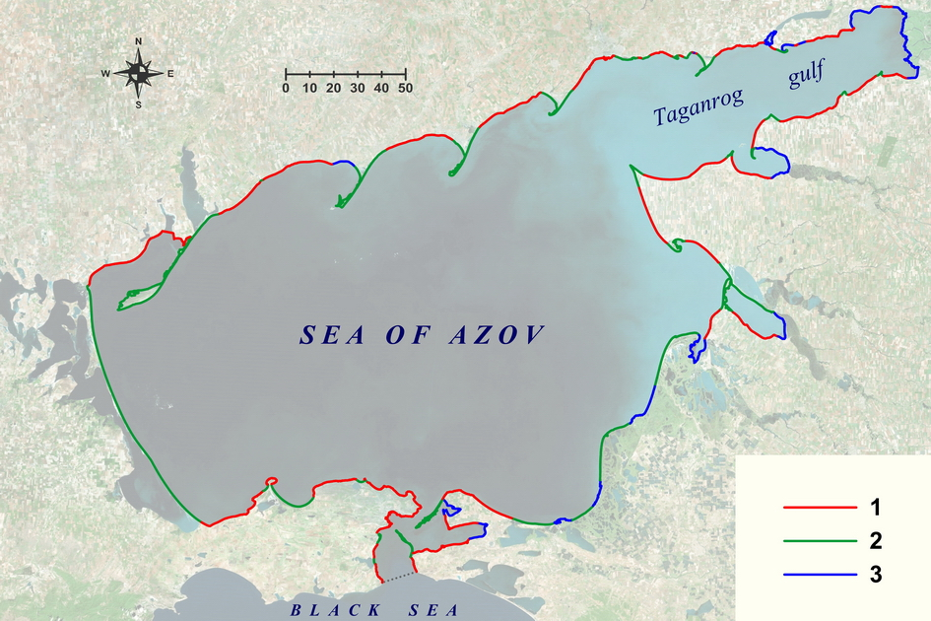
Рисунок 2.1 - Схема типов берегов. 1 - абразивный берег, 2 - аккумулятивный берег, 3 - стабильный берег.

Аккумулятивные берега Азовского моря (Рис. 2.1) представлены косами (Рис. 2.2), пересыпями лагун и лиманов, сформированы в приустьевых областях рек. На западе – это огромная (около 110 км), вытянувшаяся вдоль всего западного побережья Арабатская стрелка, сложенная почти полностью ракушечным материалом (Каплин и др., 1991). Характерной особенностью кос и пересыпей Азовского моря является высокое содержание в их составе ракуши, поступающей со дна моря, коса Долгая на 85-99% состоит из ракушечного детрита, коса Чушка - на 63%.
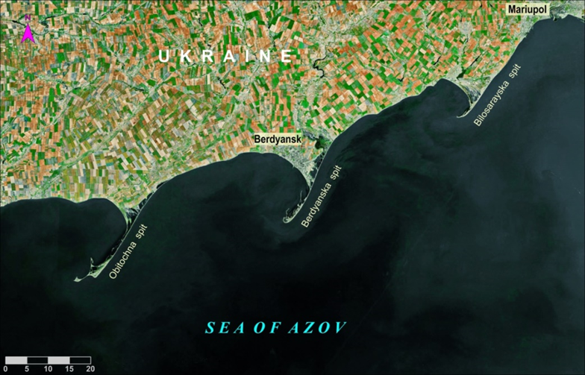
Рисунок 2.2 – Косы Азовского типа

Согласно данным (Мамыкина, Хрусталев, 1980) в конце XX века количество накопленного биогенного материала в Азовском море составляло 2,7 млрд. м3, что почти в два раза превышало накопленное количество терригенного материала. Это указывает на важность биогенного источника наносов для состояния аккумулятивных форм региона.
Активные абразионные процессы и высокая динамичность береговой линии обуславливают широкое распространение различных берегозащитных конструкций на Азовских берегах. В результате анализа современных спутниковых снимков обнаружено более 900 поперечных береговой линии гидротехнических (берегозащитных, оградительных и т.д.) сооружений. Преимущественно, берегозащитные комплексы используются на абзазионных берегах. Размываемые аккумулятивные формы защищаются только при наличии на них хозяйственных или транспортных объектов (косы Бердянская, Чумбур-Коса, Ясенская, Вербяная, Тузла). Часто строительство различных берегозащитных сооружений проводится стихийно и хаотично, без соответствующей проектной документации, без государственных проектных планов, без анализа эффективности защиты берегов различными сооружениями. Наиболее высока плотность берегозащитных сооружений на северном побережье моря, где расположено множество населенных пунктов, рекреационных, промышленных и транспортных объектов. Проведение берегозащитных мероприятий далеко не во всех случаях привело к стабилизации берега. Защита берегов решается часто без учета ширины существующих пляжей и влияния проектируемых сооружений на смежные участки берега. В результате на отдельных участках берегозащитные конструкции разрушены полностью или частично. При хозяйственном освоении берегов совершенно недостаточно внимания уделялось сохранению прибрежного ландшафта. Большинство авторов отмечают, что необходим мониторинг и создание современной комплексной схемы управления и развития берегов Азовского моря.

3 Изучение трансформации острова Бакальской косы
Бакальская коса расположена на северо-западном побережье Крымского полуострова в Каркинитском заливе (рис. 3.1). Она является уникальным природным объектом со статусом ландшафтно-рекреационного парка регионального значения, который включает в себя собственно косу (300 га), Бакальское озеро (810 га) и прибрежный аквальный комплекс (410 га). К геосистеме Бакальской косы относится остров, ранее бывший её дистальной частью (Горячкин, Косьян, 2018. Современное состояние береговой зоны Крыма, 2018), площадью около 0,3 км², расположенный на расстоянии 1,0-1,2 км (в зависимости от текущих гидро-литодинамических условий) от современной оконечности косы. До 2010 г. территория современного острова сообщалась с основной частью косы узким (до 0,1 км) перешейком.
В 2018 и 2019 гг. были выполнены высокоточные аэрофотосъемки острова с беспилотного летательного аппарата (БПЛА). По данным съемки были построены ортофотопланы с пространственным разрешением 0,05 м (Крыленко, Руднев, 2018).
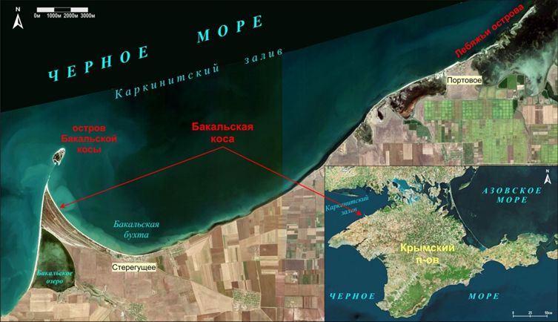
Рисунок 3.1 – Схема района Бакальской косы

Основное питание наносами дистальная часть Бакальской косы (будущий остров) получала с западным вдольбереговым потоком наносов. В свою очередь, этот поток наносов насыщался продуктами абразии, ракушей и наносами, поступающими с подводного склона. Поскольку мощность данного источника определяется наиболее сильными штормами западного направления, поступление наносов на косу неравномерно во времени. Имеются периоды с высоким поступлением наносов (приводящие к росту дистальной части), и низким поступлением (приводящие к стагнации дистальной части). В периоды роста наблюдался рост дистальной части в СВ направлении, в периоды стагнации преобладало её смещение к востоку. Смещение западного берега за полвека составило сотни метров, но компенсировалось расширением северо-восточного края.
Ряд природных и антропогенных факторов привел к сокращению поступающих наносов, и в 2010 году перемычка между дистальной оконечностью и основной частью косы была размыта (Современное состояние береговой зоны Крыма, 2018). Наносы начали уходить в образовавшуюся промоину и перестали достигать острова. Современная стадия развития острова характеризуется уменьшением его общей площади и ширины. Отступание западного берега продолжается, а рост северной и восточной частей практически прекратился. Под действием волн западный береговой вал смещается к востоку, постепенно «наползая» на лагуны. Часть размытого материала перемещается на восточную сторону, где формируются новые береговые валы. Современная территория острова включает лишь небольшой участок, сформировавшийся до 1962 г. С восточной стороны острова подводный склон имеет значительную крутизну, а глубины превышают 6 м (Руднев, 2018). По мере дальнейшего смещения острова к востоку, наносы начнут уходить на подводный склон. Без восстановления устойчивой подпитки наносами со стороны Бакальской косы рано или поздно остров исчезнет.
С 2018 по 2019 гг. площадь острова уменьшилась с 0,310 км² в 2018 г. до 0,288 км² в 2019 г. Остров приобрел еще более вытянутую с юга на север конфигурацию, линейные размеры его на 16.06.2019 составили 1200 х 340 м (1170 х 400 м в 2018 г.). Практически весь западный берег отступил на 20-25 м. На северо-западной стороне острова отступание шло исключительно за счет вдольберегового выноса наносов в сторону южной и (в меньшей степени) северной оконечности острова. В центральной части западной стороны острова отступание берега шло как за счет поперечного перемещения наносов на тыльную сторону берегового вала, так и за счет вдольберегового выноса наносов на юг. На юго-западном краю острова наблюдалось накопление наносов и выдвижение берега на 5-10 м. На восточной стороне наблюдалось как выдвижение берега (вблизи оконечностей острова), так и отступание (в центральной части). Для всего восточного берега характерно генеральное вдольбереговое движение наносов на юг.
Таким образом, с использованием фондовых материалов, имеющихся в распоряжении исполнителей и материалов дистанционного зондирования, полученных в ходе экспедиционных работ, исследована многолетняя динамика острова Бакальской косы.
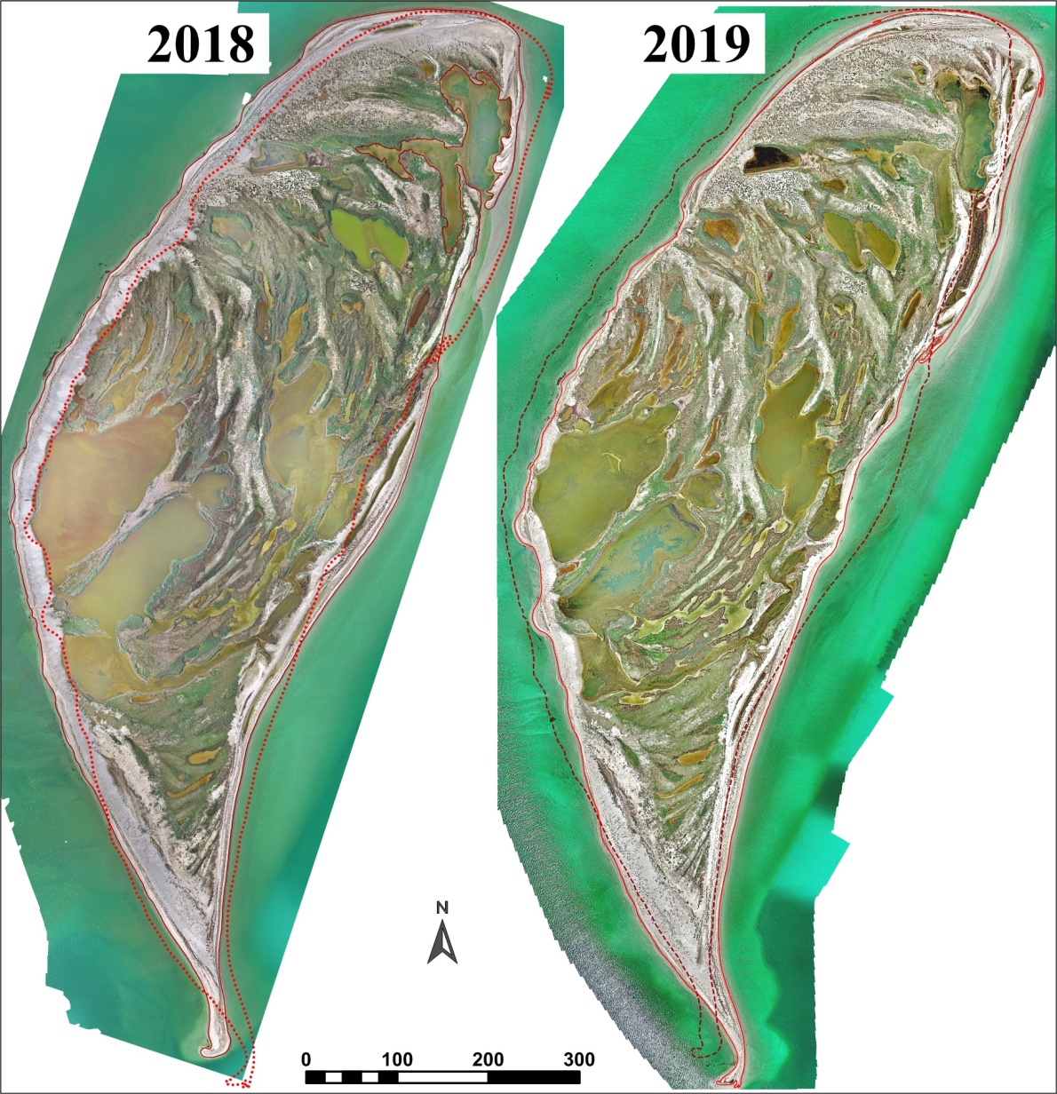
Рисунок 3.2 – Трансформация острова Бакальской косы с 2018 по 2010 гг.
4 Закономерности взвешивания донных осадков в условиях нерегулярного поверхностного волнения
Динамика донных осадков играет ключевую роль в формировании морфологических особенностей прибрежной зоны. В процессах взвешивания и транспорта донных осадков определяющая роль отводится течениям и поверхностному волнению. Важным свойством реального поверхностного волнения является его нерегулярность. Основной целью работ в 2019 г. являлось исследование процессов взвешивания и перераспределения донного материала под воздействием нерегулярного поверхностного волнения с постоянными интегральными характеристиками (одинаковые значения значительной высоты волн и частоты пика спектра) и переменным частотным распределением спектральной энергии волн (изменяемое значение параметра γ ). Основное внимание уделено исследованию закономерностей взвешивания в частотной области, а также в условиях группового строения нерегулярного волнения.
Исходными материалами настоящего исследования служат данные комплексного эксперимента, проведенного в 2008 году совместными усилиями российских и германских ученых в Большом волновом канале Прибрежного исследовательского центра Университета г. Ганновера, Германия. Несмотря на некоторую условность, эксперименты, поставленные в лабораторных условиях, позволяют задавать, контролировать и воспроизводить интересующие исследователя параметры внешней гидродинамической среды.
В качестве исходного нерегулярного волнового поля задавались последовательности возвышений свободной поверхности, обладающие JONSWAP-спектрами с заданными характеристиками и случайными фазами. В нашем случае серии экспериментов соответствовали перебору спектральных параметров исходного волнового поля:
- значительная высота волны h_{s}=0.8, 1.0, 1.2 м;
- частота пика спектра f_{m}=0.2 Гц;
- параметр пиковатостиγ =1.0, 1.5, 2.0, 2.5, 3.0, 3.3, 4.0, 6.0, 8.0, 9.9.
Таким образом, всего на рассматриваемом этапе было проведено 30 серий наблюдений за динамикой взвешенного наносов под воздействием нерегулярного поверхностного волнения. Длина каждой серии – 1980 с (33 мин.) с периодом дискретизации 0.25 с.
Результатом обработки полученных данных явились синхронные ряды:
- возвышений свободной поверхности;
- продольного U и поперечного V компонентов горизонтальной скорости водного потока;
- концентраций взвешенных наносов и средних диаметров частиц.
Основные результаты касаются особенностей взвешивания в частотной области, а также в условиях группового строения поверхностного волнения:
- С ростом параметра пиковатости γ основная энергия колебаний скорости водного потока сосредотачивается в диапазоне высоких частот. Это приводит к тому, что с уменьшением ширины спектра (большие значения γ) энергия низкочастотных колебаний скорости составляет 5-6% от энергии высокочастотных составляющих (при γ <5 – 10-15%). Указанные соотношения практически не зависят от величин h_{s} проходящего волнения.
- При γ >5 энергия низкочастотных колебаний концентрации взвешенных частиц составляет 30-50% от энергии колебаний высокочастотного диапазона; при γ <5 характерной величиной этой доли является 70%.
- При γ <5 максимальная взаимная энергия синхронных колебаний рядов скорости и концентраций может проявляться и на низких, и на высоких частотах. При γ >5 доминируют синхронные колебания в области основной энергонесущей частоты (0.2 Гц в нашем случае).
- Для всех экспериментальных серий наблюдений низкочастотные колебания, связанные с групповой структурой волнения, имеют отрицательный знак коспектра. Это говорит о том, что перемещение песка на этих частотах происходит от берега. Для колебаний, связанных с областью основного максимума спектра, однозначных зависимостей знака коспектра от параметра пиковатости не обнаружено.
- Геометрическая форма групп волн (их пространственная асимметрия относительно максимальной волны в группе) оказывает непосредственное влияние на интенсивность взвешивания донного материала. В группах волн с симметричным профилем взвешивание донных отложений происходит более интенсивно по сравнению с группами с выраженной пространственной асимметрией. Кроме того, с ростом параметра  спектра поверхностного волнения именно группы волн с симметричным профилем становятся доминирующими. Средний поток взвешенных наносов в характерной (средней) группе волн симметричного типа на 25-30% больше, чем в группах с выраженной пространственной асимметрией.
Дальнейшие исследования будут связаны с анализом фазовых спектров и спектров когерентности рядов скорости водного потока и концентрации взвешенных частиц, что позволит получить более качественную картину взвешивания в частотно-временно́й области.

ЗАКЛЮЧЕНИЕ

За отчетный период 2019 г. получены следующие основные результаты.
Проведены работы по изучению климатических трендов в колебаниях мощности ветрового волнения на Черном море. В результате проведенных исследований получены климатические поля мощностей ветрового волнения и зыби по всей акватории Черного моря за период с 1979 по 2018 гг. Выполнен расчет климатических характеристик для средних и максимальных мощностей волнения. Определены возможные трендовые составляющие в климатических колебаниях средних и максимальных мощностей. Установлено, что в климатических колебаниях как средних, так и максимальных мощностей поверхностного волнения присутствуют статистически достоверные положительные трендовые составляющие. Наибольший вклад в формирование климатической картины вносят штормовые условия января, марта и октября.
Собрана и обобщена информация о современном состоянии берегов Азовского моря, тенденциях и причинах их динамики. Особенностью современной динамики берегов Азовского моря является преобладание абразии. Показано, что размыву подвержены не только коренные берега, но и аккумулятивные формы. Средние скорости абразии для побережья находятся в пределах 0.3-2,0 м/год. Интенсивность абразии и оползневых процессов обусловлена слабой устойчивостью слагающих берег пород к воздействию волн. Особенно активно абразионные процессы протекают на тех участках побережья, где волнение проявляется совместно с нагонным повышением уровня моря. Естественный ход береговых процессов нарушается в ходе непосредственного освоения побережий: сельскохозяйственная деятельность, промышленное и курортное строительство, изъятие песчано-ракушечного материала, создание берегозащитных сооружений.
Выполнены исследования трансформации острова Бакальской косы. С 2018 по 2019 гг. площадь острова уменьшилась с 0,310 км² до 0,288 км². Установлено, что остров подвержен существенной трансформации, которая вызвана естественными и антропогенными факторами изменения баланса наносов и штормовой активностью. Западный берег отступил на 20-25 м. На восточной стороне наблюдалось как выдвижение берега (вблизи оконечностей острова), так и отступание (в центральной части).

СПИСОК ИСПОЛЬЗОВАННЫХ ИСТОЧНИКОВ

- Akpınar A., Bingölbalia B., Van Vledder G.Ph. 2017. Long-term analysis of wave power potential in the Black Sea, based on 31-year SWAN simulations. // Ocean Engineering, 2017, 130, P. 482–497. http://dx.doi.org/10.1016/j.oceaneng.2016.12.023.
- Akpinar A., Ihsan Kömürcü M. Assessment of wave energy resource of the Black Sea based on 15-year numerical hindcast data. // Applied Energy, 2013,101, P. 502–512.
- Akpinar A., Ponce de León S. An assessment of the wind re-analyses in the modelling of an extreme sea state in the Black Sea. // Dynamics of Atmospheres and Oceans, 2016, 73, P. 61–75, dx.doi.org/10.1016/j.dynatmoce.2015.12.002.
- Arkhipkin V.S., Gippius F.N., Koltermann K.P., Surkova G.V. Wind waves in the Black Sea: results of a hindcast study. // Nat. Hazards Earth Syst. Sci., 2014 , 14, P. 2883–2897, doi: 10.5194/nhess-14-2883-2014.
- Aydoğan B., Ayat B. Spatial variability of long-term trends of significant wave heights in the Black Sea. // Applied Ocean Research,2018, 79, P. 20–35. https://doi.org/10.1016/j.apor.2018.07.001.
- Aydogan B., Ayat B., Yüksel Y. 2013. Black Sea wave energy atlas from 13 years hindcasted wave data. // Renewable Energy, 2013, 57, P. 436-447.
- Cherneva Z., Andreeva N., Pilar P., Valchev N., Petrova P., Guedes Soares C. Validation of the WAMC4 wave model for the Black Sea. // Coastal Engineering, 2008, 55, P. 881–893.
- Datsenko L., Nepsha A. Accumulative of coasts of the North-Western coast of the Azov Sea. // Socio Brains. International scientific online journal. 2018. Issue 42. Feb., Р. 143-149.
- DHI Water & Environment. 2007. MIKE 21, Spectral Wave Module.
- Divinsky B., Kosyan R. Spatiotemporal variability of the Black Sea wave climate in the last 37 years. // Continental Shelf Research, 2017, 136, P. 1–19. http://dx.doi.org/10.1016/j.csr.2017.01.008.
- Galabov V. On the Wave Energy Potential of the Bulgarian Black Sea. // SGEM conference proceedings. 2013. Varna, Bulgaria.
- Kosyan R.D., Krylenko M. V. Complex characteristics of a current state of the Sea of Azov coast. Ecosystem researches of the Azov, Black and Caspian seas and their coasts.// Apatity: KSC Russian Academy of Sciences, 2007, V. IX. P. 50-68.
- Polonsky A.B., Fomin V.V., Garmashov A.V. 2011. Characteristics of wind waves of the Black Sea. // Reports of the National Academy of Sciences of Ukraine, 2011, 8, P. 108-112. ISSN 1025-6415.
- Rusu E. Wave energy assessments in the Black Sea. // J. Mar. Sci. Technol., 2009,14, P. 359–372. DOI 10.1007/s00773-009-0053-6.
- Rusu L. Assessment of the wave energy in the Black Sea based on a 15-Year hindcast with data assimilation. // Energies, 2015, 8, 10370-10388. doi: 10.3390/en80910370.
- Горячкин Ю.Н., Косьян Р.Д. Бакальская коса - уникальный природный объект крымского полуострова // Экологическая безопасность прибрежной и шельфовой зон моря. 2018, № 4. С. 5-14.
- Каплин П.А., Леонтьев О.К., Лукьянова С.А., Никифоров Л.Г. Берега. Серия «Природа мира». //М.: Мысль, 1991. – 479 с..
- Крыленко В.В., Руднев В.И. Методика аэрофотосъемки Бакальской косы // Экологическая безопасность прибрежной и шельфовой зон моря. 2018, № 4. С. 59-64.
- Крыленко М.В., Косьян Р.Д. Cтратегия защиты Юго-восточного побережья Азовского моря и пути ее оптимизации // Материалы XXII международной береговой конференции «Проблемы управления и устойчивого развития прибрежной зоны моря». Краснодар, 2007, С. 101-104.
- Мамыкина В.А., Хрусталев Ю.П. Береговая зона Азовского моря. // Ростов н/Д: Изд-во РГУ, 1980. 176 с..
- Национальный атлас России, 2000. Т.2 http://национальныйатлас.рф/cd2/254-257/254-257.html
- Руднев В.И. Особенности рельефа дна прибрежной зоны Бакальской косы // Экологическая безопасность прибрежной и шельфовой зон моря. 2018. № 4.С.15-22.
- Современное состояние береговой зоны Крыма // Под ред. Ю.Н. Горячкина. Севастополь, ЭКОСИ-Гидрофизика, 2015. 252 с..
- Экологический атлас Азовского моря, 2018 http://atlas.ssc-ras.ru/sitemap-ecoatlas.html

